一、打开网址https://ahjh.ahredcross.org.cn/
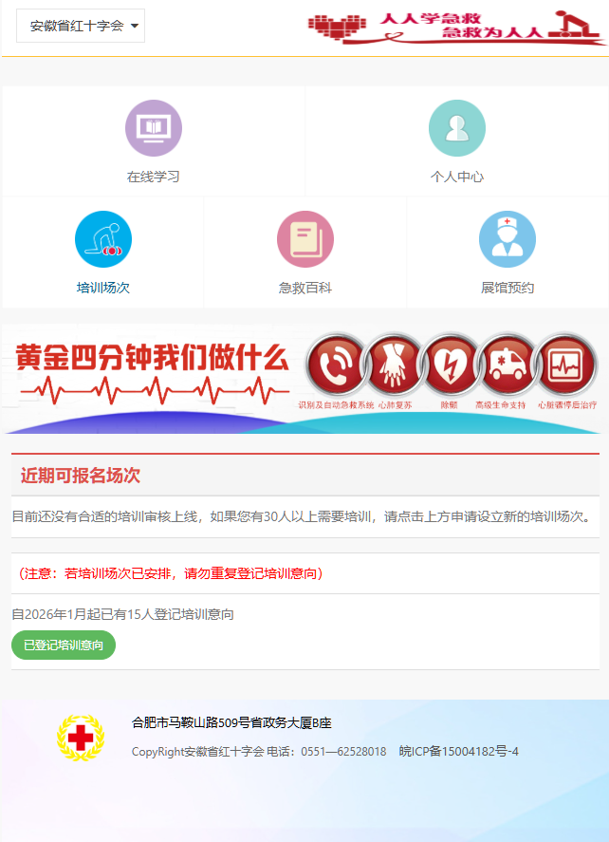

二、点击个人中心→立即注册
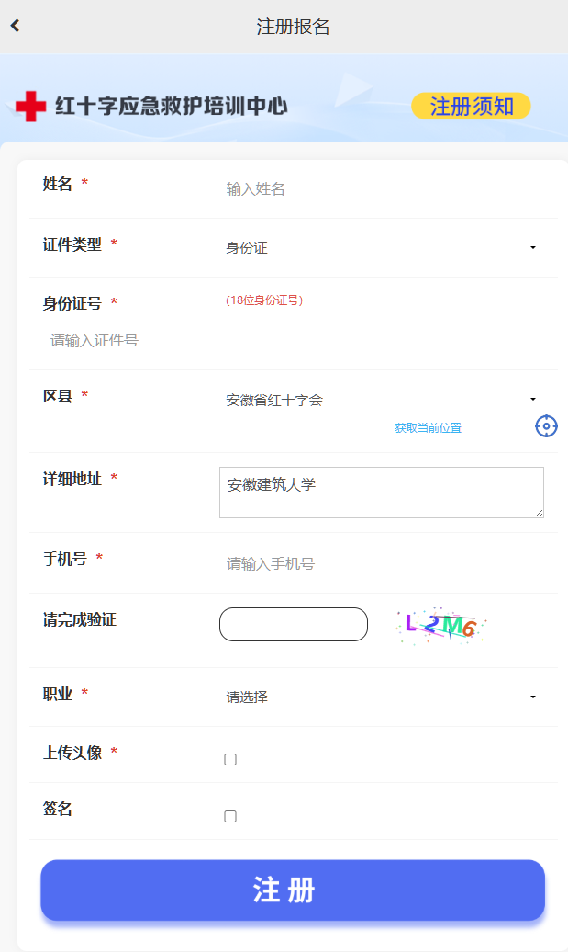
所有*项目均需填写。详细地址填写 安徽建筑大学，职业根据个人情况选择学生或教职员工

三、注册完成后弹出初始密码提示框
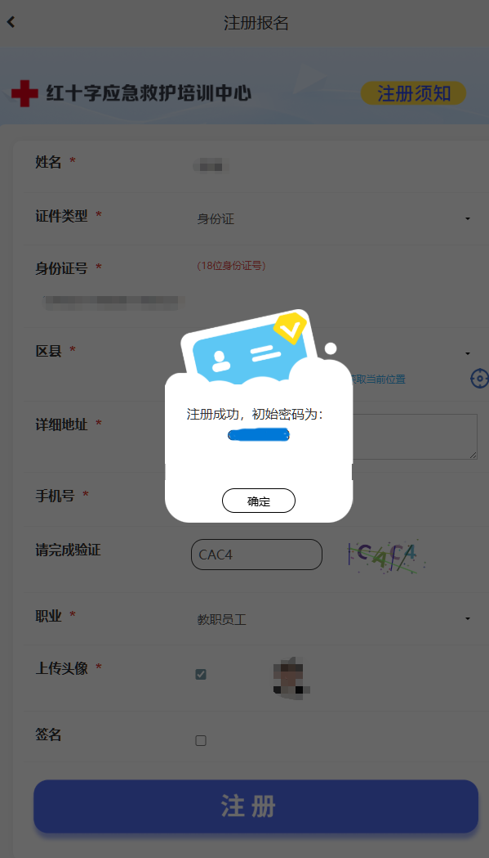

四、使用姓名加初始密码登录
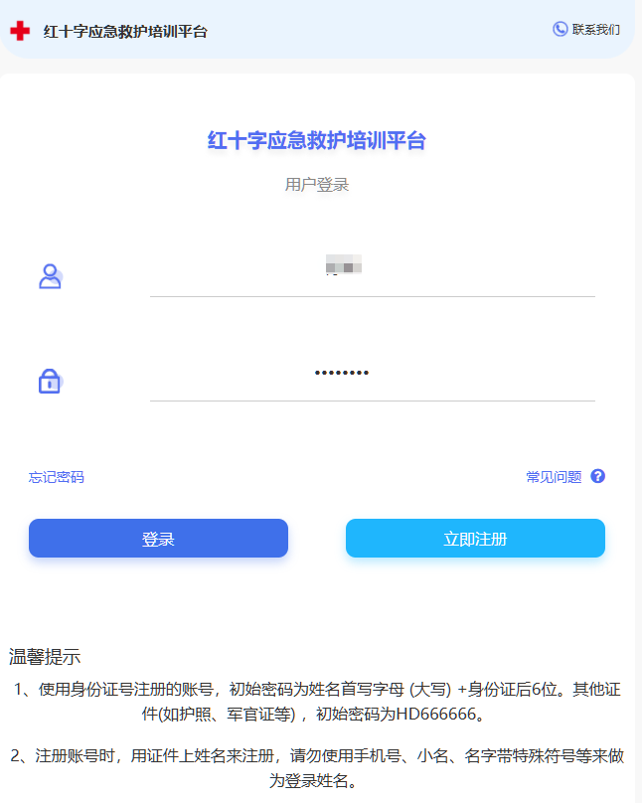

五、登陆身份选择普通会员
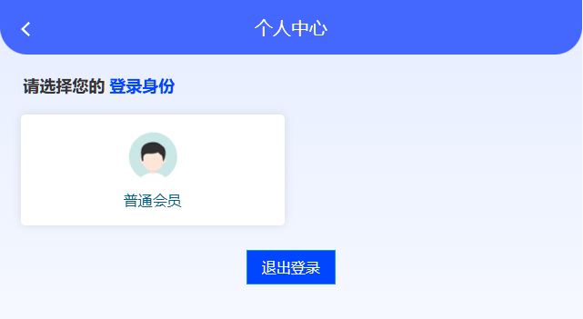

点击在线学习开始学习

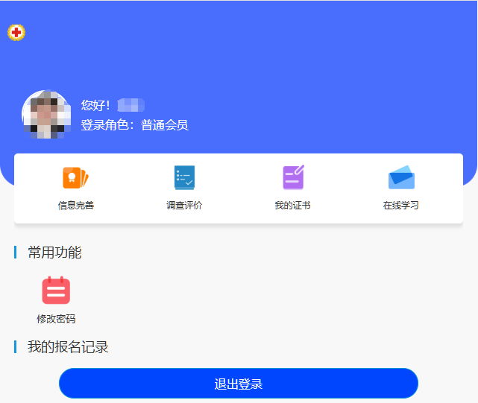

六、选择 红十字救护员必修视频库，将列表下所有视频学习完毕
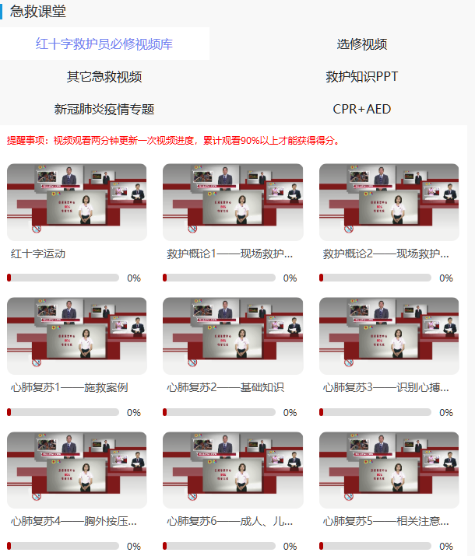

七、学习完毕后可选择模拟自测进行测试
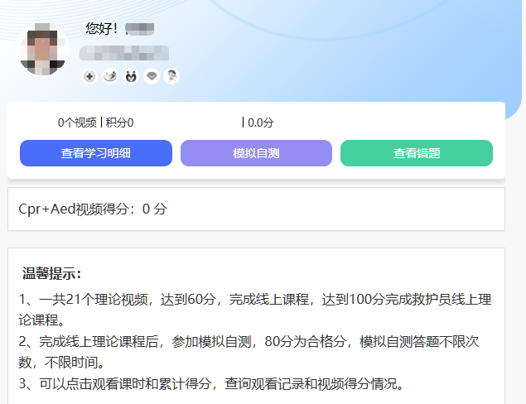

八、点击我的证书，选择普及证书可以查看获得证书情况
